Deskripsi Kegiatan Mingguan
PPL PPG Calon Guru Pendidikan Teknik Informatika Gelombang 1 Tahun 2026
SMPN 18 Malang

Minggu 13
Nama : Siska Yulia Rahmawati
NIM : 253153743918

Hari/Tanggal | Deskripsi Kegiatan | Refleksi
Senin, 12 Oktober 2026 | - Upacara  - Menyiapkan perangkat ajar untuk pembelajaran besok | Standby di ruang piket dan membuat RPP untuk pertemuan selanjutnya mengajarkan saya tentang kedisiplinan dan pentingnya persiapan mengajar. Pengalaman ini melatih saya untuk lebih tertata dan siap dalam menjalani tugas sebagai calon pendidik.
Selasa, 13 Oktober 2026 | - Praktik Pembelajaran Mandiri di kelas 8h | praktik pembelajaran mandiri di kelas 8h mengajarkan saya tentang keteladanan dan peningkatan kualitas mengajar secara berkelanjutan. Pengalaman ini memperkuat kesiapan dan kepercayaan diri saya sebagai calon pendidik.
Rabu, 14 Oktober 2026 | - Standby di ruang piket  - Inval kelas | Kegiatan standby di ruang piket dan melaksanakan tugas inval kelas mengajarkan saya tentang pentingnya kedisiplinan, tanggung jawab, dan kesiapsiagaan dalam menjalankan tugas sebagai calon guru. Melalui kegiatan ini, saya belajar untuk tetap sigap ketika terdapat guru yang berhalangan hadir, serta membantu memastikan kegiatan pembelajaran di kelas tetap berjalan dengan tertib. Pengalaman ini juga melatih saya untuk lebih tanggap terhadap kebutuhan sekolah, mampu berkoordinasi dengan guru maupun tenaga kependidikan, dan memahami bahwa tanggung jawab seorang guru tidak hanya terbatas pada kegiatan mengajar, tetapi juga mencakup dukungan terhadap kelancaran aktivitas sekolah secara keseluruhan.

 | Malang, 14 Oktober 2026
Guru Pamong  Ratna Agustyasari, S.Pd.  NIP. 19890802 2019022001 | Mahasiswa PPG Calon Guru Gelombang 1  Siska Yulia Rahmawati  NIM 253153743918
Kepala Sekolah
SMP Negeri 18 Malang

Risna Widyawati, S. Pd.
NIP. 19670910 198901 2 002

Lampiran
Tanggal | Dokumentasi
12 Oktober 2026 | 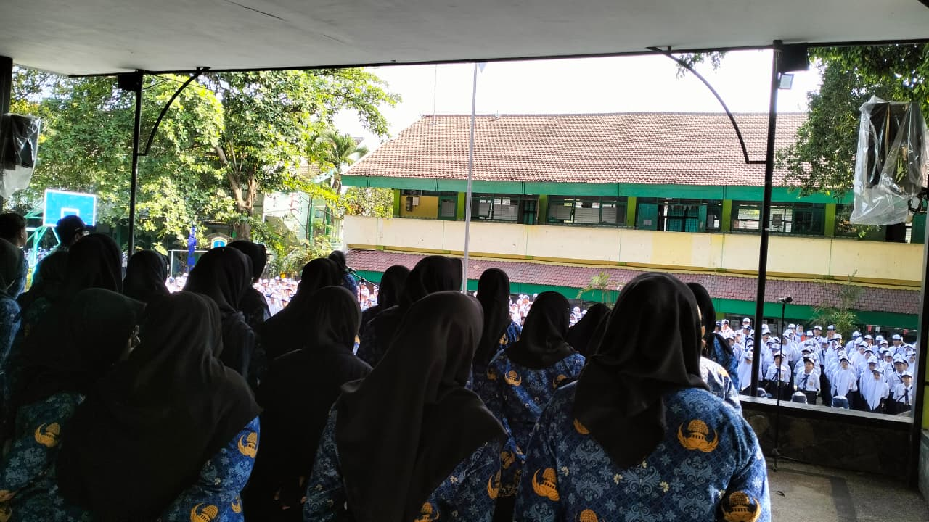  Upacara hari Senin
13 Oktober 2026 | 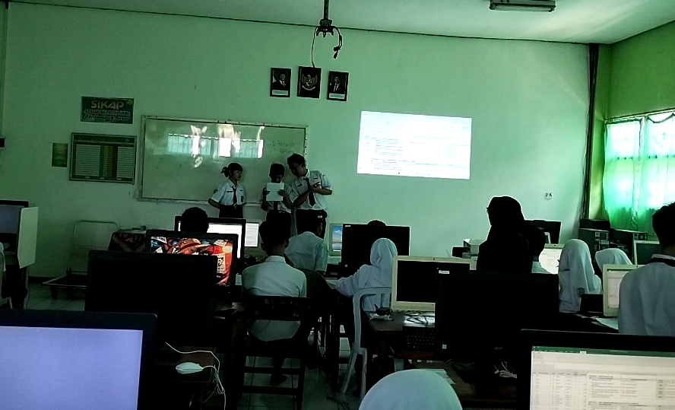  Praktik belajar mandiri di kelas 8h
14 Oktober 2026 | 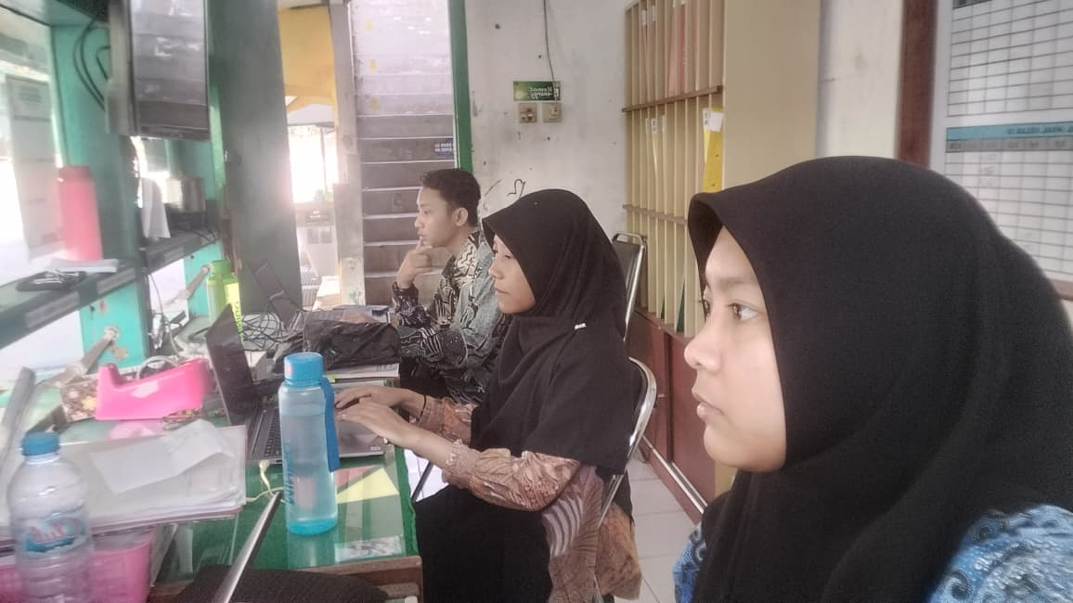  Standby di ruang piket

